Федеральное государственное образовательное бюджетное учреждение

высшего образования «Финансовый университет при Правительстве Российской Федерации»

**Колледж информатики и программирования**

**Специальность 09.02.03 Программирование в компьютерных системах**

**ПМ.01 Разработка программных модулей программного обеспечения для компьютерных систем**

**УП.01.01 Учебная практика**

ПРАКТИЧЕСКАЯ РАБОТА №1

Выполнил:

студент группы: 3ПКС-115

Деменчук Г. М.

Проверила:

Перхункова Е. Д.

Оценка: ______________

Москва 2017

Название и конфигурация организации

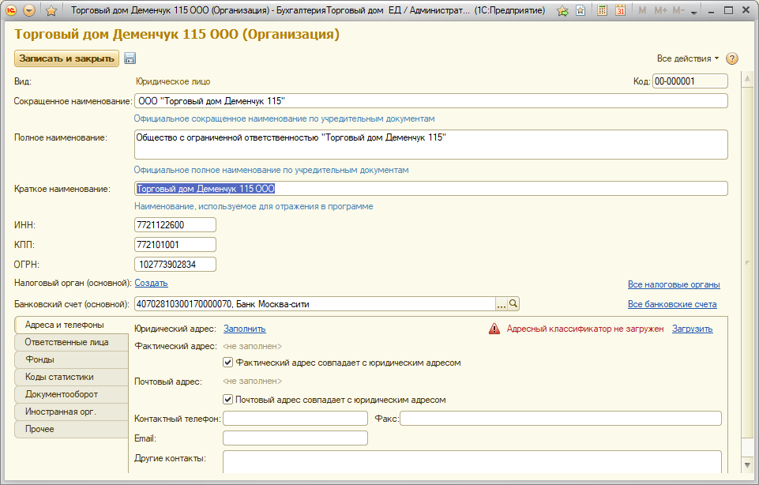

Рис №1

Банковский счет

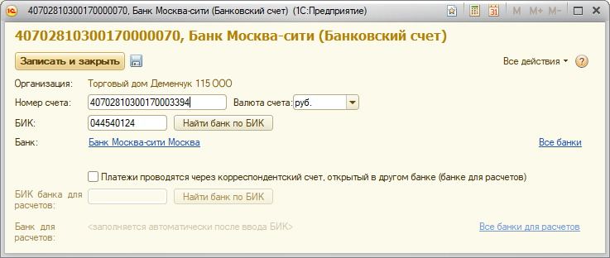

Рис №2

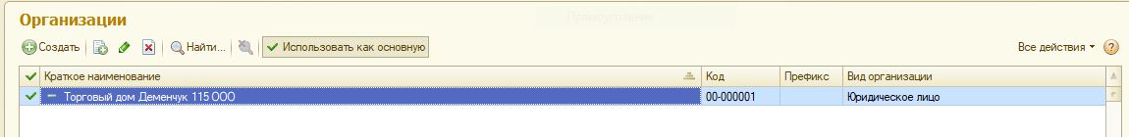

Рис №3

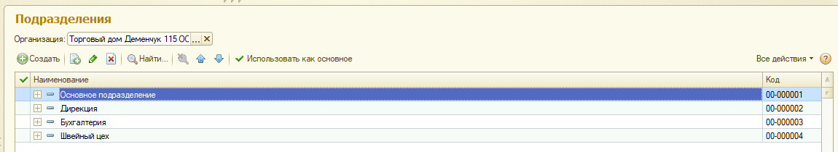

Рис №4

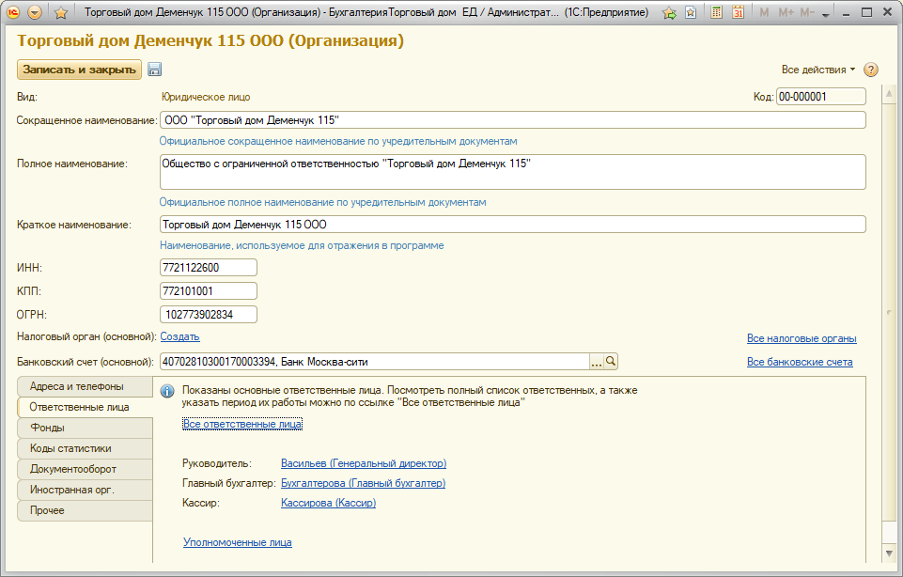

Риc №5

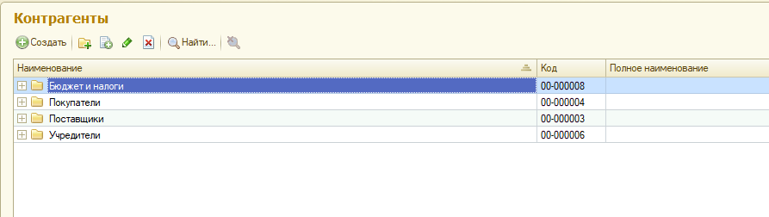 Риc №6